ÉCOLE POLYTECHNIQUE
ÉCOLE SUPÉRIEURE DE PHYSIQUE ET CHIMIE INDUSTRIELLES
PREMIÈRE COMPOSITION DE PHYSIQUE
(Durée : 4 heures)
L'utilisation des calculatrices est autorisée pour cette épreuve.
La matière noire dans l'univers
L'univers est peuplé de galaxies, généralement regroupées en amas, dont la luminosité provient des étoiles qui les composent. Par un raisonnement simple supposant une relation linéaire entre la densité de lumière et la densité de masse, il est possible, à partir de la mesure de la luminosité d'une galaxie, d'estimer sa masse sous forme d'étoiles. Indépendamment de cette approche, la masse d'une galaxie peut être déterminée par la mesure de la force qu'elle exerce sur des objets situés dans son champ de gravitation. Cette mesure aboutit à une masse totale bien plus importante que celle déduite de sa composante lumineuse, laissant supposer l'existence d'une composante de matière « noire».
De même, l'estimation de la masse des amas de galaxies aboutit à un désaccord entre la masse lumineuse et la masse gravitationnelle.
La mise en évidence de matière noire fait l'objet de ce problème.
Données numériques
Masse solaire | $$1M_{S}=1,99×{10}^{30} kg$$
Parsec (unité de longueur) | $$1pc=3,09×{10}^{16} m$$
Constante de gravitation universelle | $$G=6,67×{10}^{−11} N⋅{ m}^{2}⋅{ kg}^{−2}$$
Masse de l'atome d'hydrogène | $$μ_{H}=1,67×{10}^{−27} kg$$
Célérité des ondes électromagnétiques dans le vide | $$c=3,00×{10}^{8} m⋅{ s}^{−1}$$
Charge élémentaire | $$e=1,60×{10}^{−19}C$$

Formulaire
Dans tout le problème, les coordonnées sphériques seront notées ( $r,θ,φ$ ) et les coordonnées cylindriques ( $R,θ,z$ ).
Intégrale particulière :
$$\int_{0}^{x}{ }\frac{1}{1+u^{2}}du=arctan⁡x$$
On note $Φ(\vec{r})$ le potentiel dont dérive le champ gravitationnel $\vec{A}(\vec{r})$ :
$$\vec{A}(\vec{r})=−\vec{grad}Φ.$$
I. Modélisation d'une galaxie spirale
La distribution de masse des étoiles (masse visible) d'une galaxie est modélisée par le potentiel gravitationnel $Φ_{G}$ défini par :
$$Φ_{G}(R,z)=−\frac{GM}{\sqrt{R^{2}+{\left(a+\sqrt{z^{2}+b^{2}}\right)}^{2}}} a,b>0$$
Nous allons chercher à en déduire la forme de la distribution de masse des étoiles d'une telle galaxie.
- Considérons d'abord le cas limite où $b=0$.
a) Donner l'expression simplifiée du potentiel gravitationnel que l'on notera $Φ_{D}$.
b) Montrer qu'en tout point ( $R,z$ ) avec $z<0$, le potentiel $Φ_{D}$ est équivalent à celui engendré en ce même point par une masse ponctuelle placée en $(0,a)$. Que peut-on en conclure en ce qui concerne la valeur de la densité de masse $ρ(R,z)$ en tout point du demi espace $z<0$ ?
c) A quel système simple est équivalent le potentiel en tout point $(R,z)$ avec $z>0$ ?
d) Où se trouve localisée la masse correspondant à $Φ_{D}$. Préciser, sans calcul, la forme des courbes isodensité et caractériser la forme générale de la galaxie.
- Considérons à présent le cas où $a=0$.
a) Donner, en fonction de $r,G,M$ et $b$, l'expression simplifiée du potentiel gravitationnel que l'on notera $Φ_{S}$.
b) En déduire la forme des surfaces isodensité et caractériser la forme générale de la galaxie dans ce cas.
- Décrire schématiquement, dans un plan contenant $0z$, l'évolution des courbes d'isodensité lorsque le rapport $\frac{b}{a}$ varie. Illustrer graphiquement le cas où $b≫a$ et celui où $b≪a$.
- Une galaxie spirale peut être décrite par un disque fin présentant un renflement en son centre; les «bras » en spirale de la galaxie correspondent à de petites surdensités locales qui seront négligées. On admettra que le potentiel $Φ_{G}$ est apte à décrire la distribution de masse visible d'une telle galaxie.
En analysant le comportement asymptotique du potentiel $Φ_{G}$ donner l'expression de la masse visible totale de la galaxie.
II. Rotation d'une galaxie spirale
- La plupart des étoiles de la galaxie se déplacent selon des orbites circulaires dans le plan équatorial de la galaxie.
a) Pour une orbite de rayon $R$, déterminer la valeur de la vitesse $V(R)$ de l'étoile en fonction de $G,M,R$, a et $b$. Quelle est la forme asymptotique de $V(R)$ quand $R$ tend vers l'infini?
b) Exprimer en fonction de $a$ et de $b$ la distance $R_{\text{max }}$ à laquelle $V(R)$ est maximale.
- Application numérique. On donne pour une galaxie typique $a=1kpc,b=0,1kpc$, $M=2×{10}^{10}M_{S}$.
a) Calculer la vitesse $V(R)$ à la distance $R=50kpc$ du centre.
b) Calculer la vitesse maximale $V_{\text{max }}=V\left(R_{\text{max }}\right)$.
c) Illustrer graphiquement l'allure de $V(R)$.
III. Mesure expérimentale de la rotation d'une galaxie
La mesure de la «courbe de rotation» $V(R)$ d'une galaxie se fait par l'observation de raies d'émission ou d'absorption de nuages de gaz interstellaires qui se déplacent à la vitesse $V(R)$. Une partie du gaz interstellaire est composée d'atomes d'hydrogène neutre dont l'état électronique fondamental possède deux niveaux d'énergie séparés par une différence de $6×{10}^{−6}eV$. Le passage de l'état de haute énergie à celui de basse énergie est accompagné de l'émission d'une onde à la fréquence $ν=1,4GHz$, soit 21 cm environ de longueur d'onde.
- La galaxie est assimilée à un disque mince à symétrie axiale, dont la normale au plan fait un angle $i$ avec la direction de visée (figure 1).
a) Comment peut être déterminée expérimentalement l'inclinaison $i$ de la galaxie?
b) Exprimer en fonction de $i,θ$ et $V(R)$ la composante $V_{\text{obs }}$ de la vitesse de rotation $V(R)$ selon la ligne de visée $Δ$ orientée de la galaxie vers l'observateur.
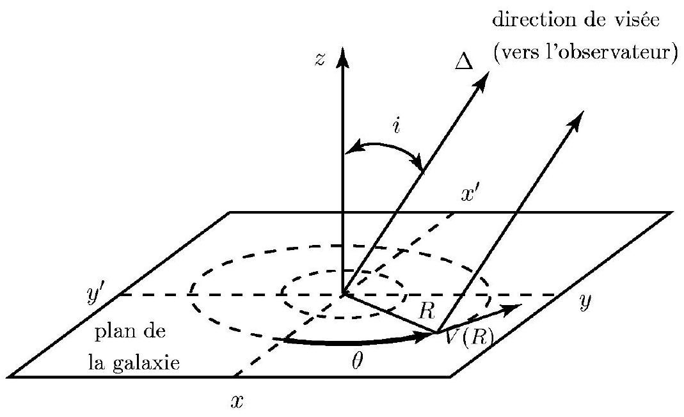
Figure 1. Dans le plan de la galaxie, l'angle $θ$ a pour origine la direction $x^{′}x$ de ce plan orthogonale à la direction de visée $Δ$, l'axe $y^{′}y$ étant la projection de $Δ$ sur ce plan.
- Lorsqu'une source émettant une onde électromagnétique de célérité $c$ et de longueur d'onde $λ$ se rapproche d'un observateur à la vitesse $v≪c$ le long de sa direction de visée, ce dernier mesure une longueur d'onde $λ^{′}$ décalée (effet Doppler) donnée par : $λ^{′}=λ\left(1−\frac{v}{c}\right)$ au premier ordre en $v/c$.
a) Un observateur mesure les longueurs d'onde $λ^{′}(θ)$ et $λ^{′}(θ+π)$ de la raie d'émission de l'hydrogène neutre émise en deux points diamétralement opposés de la galaxie. Exprimer en fonction de $i,θ,V(R)$ et $λ$ (la longueur d'onde de la raie à l'émission) le décalage spectral $Δλ^{′}=\left|λ^{′}(θ+π)−λ^{′}(θ)\right|$ observé. Pour quel diamètre $Δλ^{′}$ est-il maximal?
b) Quelles sont les inclinaisons de galaxies défavorables à cette mesure?
- La plupart des galaxies pour lesquelles la mesure a pu être effectuée ont une loi $V(R)$ qui est en accord avec les prédictions de la partie II dans les régions centrales de la galaxie, mais qui tend vers une valeur constante $V_{C}$ au-delà de quelques kiloparsecs du centre, correspondant à $R≫a,b$.
a) Dans ce domaine $R≫a,b$, en supposant sa distribution à symétrie sphérique et en utilisant les résultats de la partie II, déterminer la dépendance en $R$ de la masse $M_{\text{tot }}(R)$ contenue dans la sphère de rayon $R$, qui permet d'interpréter l'existence d'une vitesse constante $V_{C}$; en quoi cela justifie-t-il l'existence de matière noire au sein des galaxies?
b) En considérant la galaxie constituée de deux composantes massiques, l'une visible (disque lumineux $D$ ) et l'autre sombre (halo $H$ ), exprimer la vitesse résultante $V_{\text{tot }}$ en fonction des vitesses $V_{D}$ et $V_{H}$ que donnerait chacune des composantes prises individuellement.
c) Le halo, supposé à symétrie sphérique, peut être modélisé par une distribution de matière de la forme $ρ_{H}(r)=\frac{β_{0}}{r^{2}+r_{0}^{2}}$ où $r_{0}$ et $β_{0}$ sont des paramètres. Justifier la dépendance à
grande distance en $\frac{1}{r^{2}}$ de la densité de masse totale $ρ_{\text{tot }}$. Établir l'expression de $ρ_{\text{tot }}$ en fonction de $r,V_{C}$ et $G$. En déduire que $β_{0}=\frac{V_{C}^{2}}{4πG}$. Quel est l'intérêt de l'introduction de la constante $r_{0}$ ?
d) Exprimer $V_{H}(R)$ en fonction de $V_{C},R$ et $r_{0}$.
- Application numérique : $V_{C}=200 km⋅{ s}^{−1},r_{0}=5kpc$.
a) Les méthodes d'observation ne fournissent aucune donnée au-delà de $R_{\text{lim }}=50kpc$, distance pour laquelle $V(R)≃V_{C}$. En déduire une limite inférieure de la masse totale $M_{T}$ de la galaxie et une limite supérieure à la fraction massique d'étoiles au sein de la galaxie.
b) Calculer $V_{H}$ et $V_{\text{tot }}$ à $R=R_{\text{max }}$ et à $R=R_{\text{lim }}$ du centre de la galaxie. Dessiner schématiquement les courbes $V_{D}(R)$ due au disque, $V_{H}(R)$ due au halo ainsi que la courbe $V_{\text{tot }}(R)$.
- Une dizaine de points de mesure régulièrement espacés le long d'un diamètre de la galaxie sont nécessaires pour estimer sa «courbe de rotation».
a) Quelle résolution $Δλ/λ$ sur la mesure des longueurs d'onde des raies est nécessaire pour mesurer une vitesse de rotation de l'ordre de $V_{C}$ ?
b) En raison de la limite due à la diffraction, quelle est la taille minimale du radiotélescope qu'il faut utiliser pour obtenir la résolution spatiale voulue sur la galaxie la plus proche dont le diamètre angulaire est de 10 minutes d'arc? Quelle technique peut être envisagée pour obtenir une telle résolution?
IV. Amas de galaxies
La mise en évidence expérimentale de la présence de matière noire dans les galaxies (partie III) justifie l'étude d'autres systèmes afin de confirmer cette observation et son interprétation.
Un amas de galaxies est une structure comprenant une centaine de galaxies liées gravitationnellement, que l'on supposera à symétrie sphérique et de rayon $R_{A}$. Dans cette partie, nous allons nous attacher à mettre en évidence les différentes contributions à la masse gravitationnelle d'un amas de galaxies.
- En utilisant la masse d'une galaxie typique de la partie II. 2 et en considérant qu'un amas comporte $N=100$ galaxies, calculer numériquement la contribution $M_{V}$ à la masse de l'amas sous forme de galaxies. C'est la masse visible de l'amas.
- La masse gravitationnelle de l'amas peut être déduite des déterminations des vitesses des galaxies dans le champ gravitationnel de l'amas. On observe expérimentalement que le décompte des galaxies en fonction de leur vitesse croit avec celle-ci jusqu'à une coupure franche, correspondant à une vitesse maximale $V_{\text{max }}$.
a) En interprétant cette vitesse maximale $V_{\text{max }}$ comme une vitesse de libération, exprimer la masse gravitationnelle $M_{A}$ de l'amas en fonction de $G,V_{max}$ et $R_{A}$. En donner la valeur numérique pour $R_{A}=1Mpc$ et $V_{max}=2500 km⋅{ s}^{−1}$.
b) L'amas, de rayon $R_{A}=1Mpc$, est constitué d'une centaine de galaxies, chacune possédant un halo de rayon externe $R_{H}$. En prenant leur volume total égal à celui de l'amas, déterminer une limite supérieure pour $R_{H}$; en déduire à l'aide des résultats de III. 3 la masse totale d'une de ces galaxies. Comparer alors la somme des masses ainsi évaluées des galaxies à la masse $M_{A}$ de l'amas; qu'en concluez-vous?
- L'ensemble de l'amas baigne dans un gaz chaud d'ions et d'électrons détecté par son émission dans le domaine des rayons X ; soit $T_{g}$ sa température. Nous allons ici évaluer la contribution de ce gaz à la masse gravitationnelle de l'amas. On désigne par $M_{A}(r)$ la masse de l'amas contenue à l'intérieur de la sphère centrée de rayon $r$. On admet que l'amas peut être considéré comme un fluide en équilibre (équilibre entre les forces de pression et de gravitation).
a) Établir, entre la pression $P(r)$ du gaz, sa masse volumique $ρ_{g}(r)$ et la masse $M_{A}(r)$, la relation traduisant le fait que le gaz est en équilibre mécanique.
b) En supposant que le gaz est un gaz parfait, exprimer $P$ en fonction du nombre d'électrons par unité de volume $n_{e}$, de la constante de Boltzmann $k_{B}$ et de la température du gaz $T_{g}$, en considérant le gaz composé uniquement d'hydrogène, entièrement ionisé à cette température.
c) Comment s'écrit alors la relation d'équilibre mécanique en fonction de la densité électronique $n_{e}$, la température du gaz $T_{g},G,k_{B},M_{A}(r),r$, et la masse $μ_{H}$ de l'atome d'hydrogène.
d) La densité d'électrons suit la loi expérimentale $n_{e}=\frac{n_{0}}{1+r^{2}/r_{A}^{2}}$ avec une extension observée du gaz jusqu'à une distance $4r_{A}$ du cœur de l'amas. En faisant l'hypothèse d'un gaz isotherme, déterminer la masse $M_{A}$ de l'amas; montrer que la masse $M_{\text{gaz }}$ du gaz jusqu'à la distance limite $4r_{A}$ est donnée par $M_{\text{gaz }}\left(4r_{A}\right)=4πμ_{H}n_{0}r_{A}^{3}[4−arctan⁡4]$.
e) Application numérique. On donne $k_{B}T_{g}=9keV,n_{0}=1,5×{10}^{3}{ m}^{−3}$ et $r_{A}=0,3Mpc$. Calculer $M_{A}$ et $M_{\text{gaz }}$.
- Discuter la cohérence des résultats de cette partie, et donner la composition en pourcentage massique d'un amas de galaxie en terme de gaz, matière lumineuse (galaxies) et matière noire.

